ZAPYTANIE OFERTOWE z dnia 08.05.2019 r.

Wykonanie i montaż włazu do komory oznaczania składu gazów postrzałowych na potrzeby Jednostki Oceny Zgodności Głównego Instytutu Górnictwa.

I. Informacje ogólne.
      - Zamawiający: Główny Instytut Górnictwa.
      - Do niniejszego zapytania ofertowego nie stosuje się przepisów ustawy Prawo
zamówień publicznych z dnia 29 stycznia 2004 r. (Dz. U. z 2018 r., poz. 1986 z późn. zm.)

II. Opis przedmiotu zamówienia.
Przedmiotem zamówienia jest wykonanie i montaż włazu do komory strzałowej na stanowisku do oznaczania składu gazów postrzałowych na potrzeby Laboratorium Badań Materiałów Wybuchowych Jednostki Oceny Zgodności Głównego Instytutu Górnictwa. Komora i właz mają około 15 lat i w wyniku normalnej eksploatacji doszło do zużycia włazu. Średnica włazu wynosi 1136 mm, grubość 25 mm. Właz posiada 16 zębów. Poniżej aktualne zdjęcia włazu.

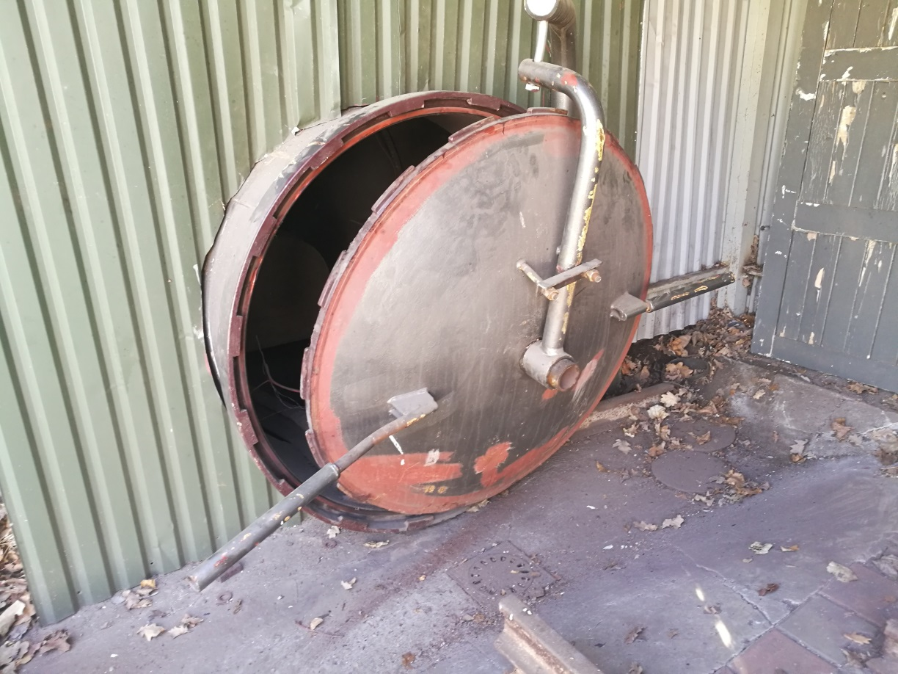

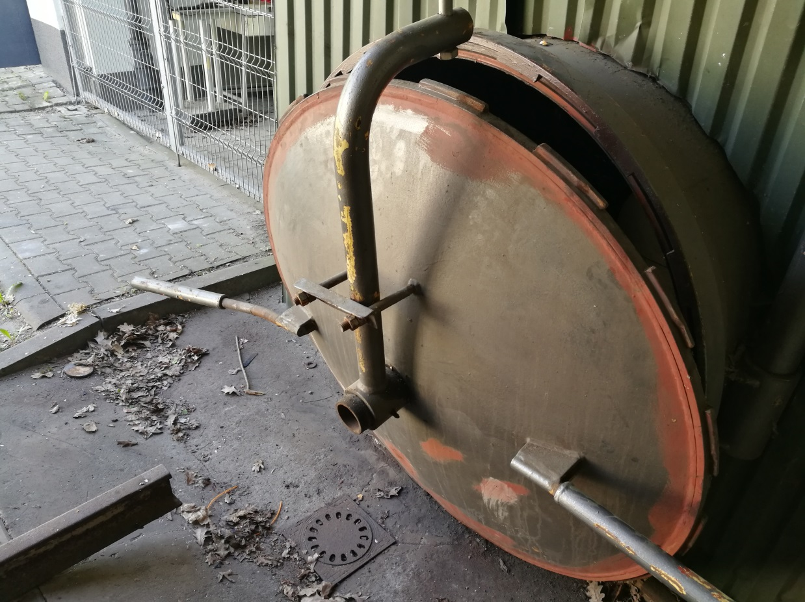

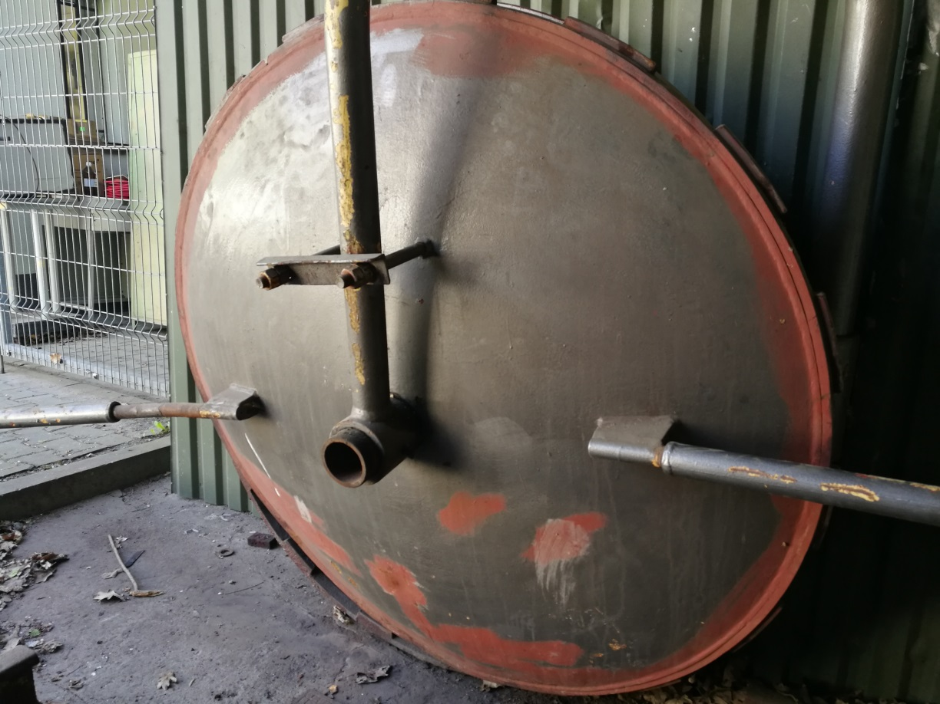

III. Osoba do kontaktów z Wykonawcą.
Michał Szastok, tel. 32/ 32 46 542, e-mail: mszastok@gig.eu

IV. Wymagania dotyczące Wykonawców i oferty.
1. Wymagany termin ważności oferty: 30 dni od daty złożenia.
2. Ofertę należy złożyć na załączonym formularzu ofertowym – załącznik nr 1
do zapytania ofertowego.
3. W przypadku podpisania oferty oraz poświadczenia za zgodność z oryginałem kopii dokumentów przez osobę niewymienioną w dokumencie rejestracyjnym (ewidencyjnym) Wykonawcy, należy do oferty dołączyć stosowne pełnomocnictwo w oryginale lub kopii, potwierdzonej notarialnie.

V. Warunki płatności.
- Wynagrodzenie, za wykonaną usługę, płatne będzie z dołu przelewem z rachunku bankowego Zamawiającego na konto Wykonawcy wskazane na fakturze w terminie 30 dni od dnia dostarczenia do GIG prawidłowo wystawiony faktury.
- Wartość wynagrodzenia umownego podana w ust. 1, zawiera wszelkie koszty związane z wykonaniem przedmiotu umowy.
- Rozliczenie między Stronami umowy będzie realizowane wyłącznie w złotych polskich.

VI. Kryteria oceny ofert oraz wybór najkorzystniejszej oferty.

1. W trakcie oceny ofert Zamawiający kierować się będzie zaproponowaną ceną ofertową brutto. Za najkorzystniejsza uznana zostanie oferta, nie podlegająca odrzuceniu, z najwyższą ilością punktów.
Wybór ofert dokonywany będzie w oparciu o ocenę następujących kryteriów:
- Cena - 100%
  - Sposób obliczania punktów w kryterium cena - waga 100%
CN
---------------------- x 100 x 100% =.............. punktów
CO
wyjaśnienie:
CN - cena oferty najkorzystniejszej
CO - cena oferty analizowanej
- Wyliczenie punktów zostanie dokonane z dokładnością do dwóch miejsc po przecinku, zgodnie z matematycznymi zasadami zaokrąglania.
- Zamawiający uzna za najkorzystniejszą i wybierze ofertę o najwyższej liczbie punktów, która spełnia wszystkie wymagania określone w Opisie przedmiotu zamówienia.
- Informujemy, że w przypadku zaakceptowania Państwa oferty zostaniecie o tym fakcie powiadomieni i zostanie wdrożone przygotowanie umowy.

VII. Miejsce i termin składania ofert.
- Ofertę według załączonego wzoru należy złożyć do dnia 20.05.2019 r. do godz. 12⁰⁰.
- Ofertę można złożyć drogą elektroniczną:
Główny Instytut Górnictwa,
Plac Gwarków 1, 40-166 Katowice,
e-mail: mszastok@gig.eu
- Zamawiający zastrzega sobie prawo do unieważnienia zapytania ofertowego w każdej chwili, bez podania przyczyny.
- Zamawiający informuje, iż ocenie podlegać będą tylko te oferty, które wpłyną do Zamawiającego w okresie od dnia wszczęcia niniejszego rozeznania rynku do dnia, w którym upłynie termin składania ofert.
- Zamawiający na etapie oceny ofert ma prawo zwrócić się z pytaniami do wykonawcy w celu wyjaśnienia treści oferty. Wykonawca jest zobowiązany do udzielenie wyjaśnienie w terminie wskazanym przez Zamawiającego pod rygorem odrzucenia oferty.

VIII. Termin wykonania zadania.
1 miesiąc od daty zawarcia zamówienia.

IX. Załączniki.
1. Formularz oferty.
2. Informacja RODO

ZAPRASZAMY DO SKŁADANIA OFERT

Załącznik nr 1 do Zapytania ofertowego.
__________________
pieczęć firmowa Wykonawcy
Nazwa / Imię i nazwisko Wykonawcy:
_____________________________________________
_____________________________________________
Adres: _______________________________
Nr tel.: _______________________________
Adres e-mail: _________________________
OFERTA
z dnia ____________
na wykonanie i montaż włazu do komory oznaczania składu gazów postrzałowych na potrzeby Kopalni Doświadczalnej „Barbara”.
1. Oferujemy wykonanie usługi objętej zamówieniem, zgodnie z wymaganiami określonymi przez Zamawiającego w następującej cenie za jeden pojemnik/ 1 miesiąc:
netto …...……………… + VAT ...................... =.................................... zł brutto,
słownie ……………………………………………………………………………….,
2. Oświadczenie Wykonawcy:
2.1 Oświadczam, że cena brutto obejmuje wszystkie koszty realizacji przedmiotu
zamówienia.
2.2 Oświadczam, że spełniam wszystkie wymagania zawarte w Zapytaniu ofertowym.
2.3 Oświadczam, że uzyskałem od Zamawiającego wszelkie informacje niezbędne do rzetelnego sporządzenia niniejszej oferty.
2.4 Oświadczam, że uznaję się za związanego treścią złożonej oferty, przez okres 30 dni od daty jej złożenia.
2.5 Oświadczam, że znane mi są zasady wyboru Wykonawcy i nie wnoszę do nich
zastrzeżeń.

_____________________________ ____________________________
(miejscowość, data) (podpis)

Załącznik nr 2 do Zapytania ofertowego dotyczący RODO

Dotyczy postępowania o udzielenie zamówienia publicznego pn.: Wykonanie i montaż włazu do komory oznaczania składu gazów postrzałowych na potrzeby Kopalni Doświadczalnej „Barbara”.

W nawiązaniu do prowadzonego postępowania oraz w związku z wprowadzeniem nowych przepisów dotyczących danych osobowych (RODO) informuję co następuje:

Zgodnie z art. 13 ust. 1 i 2 rozporządzenia Parlamentu Europejskiego i Rady (UE) 2016/679 z dnia 27 kwietnia 2016r. w sprawie ochrony osób fizycznych w związku z przetwarzaniem danych osobowych i w sprawie swobodnego przepływu takich danych oraz uchylenia dyrektywy 95/46/WE (ogólne rozporządzenie o ochronie danych) (Dz. Urz. UE L 119 z 04.05.2016, str. 1), dalej „RODO”, informuję, że:
- administratorem Pani/Pana danych osobowych jest: Główny Instytut Górnictwa, Plac Gwarków 1; 40-166 Katowice;
- Administrator wyznaczył Inspektora Ochrony Danych, z którym może się Pani/Pan skontaktować w sprawach związanych z ochroną danych osobowych w następujący sposób: pod adresem e-mail: gdpr@gig.eu, lub pisemnie na adres siedziby administratora.
- Pani/Pana dane osobowe przetwarzane będą na podstawie art. 6 ust. 1 lit. c RODO w celu związanym z postępowaniem o udzielenie zamówienia publicznego:
Wykonanie i montaż włazu do komory oznaczania składu gazów postrzałowych na potrzeby Kopalni Doświadczalnej „Barbara”, prowadzonym w trybie: zapytania ofertowego;
- odbiorcami Pani/Pana danych osobowych będą osoby lub podmioty, którym udostępniona zostanie dokumentacja zapytania ofertowego w związku z jawnością postępowania.
- w odniesieniu do Pani/Pana danych osobowych decyzje nie będą podejmowane w sposób zautomatyzowany, stosowanie do art. 22 RODO;
- posiada Pani/Pan:
- na podstawie art. 15 RODO prawo dostępu do danych osobowych Pani/Pana dotyczących;
- na podstawie art. 16 RODO prawo do sprostowania Pani/Pana danych osobowych⁽¹⁾;
- na podstawie art. 18 RODO prawo żądania od administratora ograniczenia przetwarzania danych osobowych z zastrzeżeniem przypadków, o których mowa w art. 18 ust. 2 RODO⁽²⁾;
- prawo do wniesienia skargi do Prezesa Urzędu Ochrony Danych Osobowych, gdy uzna Pani/Pan, że przetwarzanie danych osobowych Pani/Pana dotyczących narusza przepisy RODO;
- nie przysługuje Pani/Panu:
- w związku z art. 17 ust. 3 lit. b, d lub e RODO prawo do usunięcia danych osobowych;
- prawo do przenoszenia danych osobowych, o którym mowa w art. 20 RODO;
- na podstawie art. 21 RODO prawo sprzeciwu, wobec przetwarzania danych osobowych, gdyż podstawą prawną przetwarzania Pani/Pana danych osobowych jest art. 6 ust. 1 lit. c RODO.

⁽¹⁾ Wyjaśnienie: skorzystanie z prawa do sprostowania nie może skutkować zmianą wyniku postępowania
o udzielenie zamówienia publicznego ani zmianą postanowień umowy w zakresie niezgodnym z ustawą Pzp oraz nie może naruszać integralności protokołu oraz jego załączników.
⁽²⁾ Wyjaśnienie: prawo do ograniczenia przetwarzania nie ma zastosowania w odniesieniu do przechowywania, w celu zapewnienia korzystania ze środków ochrony prawnej lub w celu ochrony praw innej osoby fizycznej lub prawnej, lub z uwagi na ważne względy interesu publicznego Unii Europejskiej lub państwa członkowskiego.

